* 

MANAV RACHNA CENTRE OF FOREIGN LANGUAGES

ASSIGNMENT ARCHIVE

LANGUAGE: LE FRANçAIS II

(FRENCH-II)

INDEX

* **Les adjectifs 3**
* **Les couleurs 7**
* **Les pluriels 9**
* **Les métiers (Professions) 13**
* **Les adjectifs Possessifs 17**

* **Decrivez votre famille et amis 19**
* **Les Comprehension I 22**
* **Les Comprehension II 23**
* **Les Prépositions 24**
* **Les temps et Les Saisons 27**
* **Les verbes pronominaux 31**
* **Les articles partitifs et les repas 33**
* **Les Comprehension III 36**
* **Revisions 37**

-**LES ADJECTIFS**

|  |  |  |
| --- | --- | --- |
| **Adjectives** | **M.S.** | **F.S.** |
| Tall/ Big | Grand(s) | Grande(s) |
| Short/ small | Petit(s) | Petite(s) |
| Fat | Gros | Grosse(s) |
| Slim/Thin | Mince(s) | Mince(s) |
| Ugly | Laid(s) | Laide(s) |
| Beautiful/ Handsome | Beau(x) | Belle(s) |
| Bad | Mauvais | Mauvaise(s) |
| Good | Bon(s) | Bonne(s) |
| Happy | Content(s) | Contente(s) |
| Unhappy | Mécontent(s) | Mécontente(s) |
| Sad | Triste(s) | Triste(s) |
| Young | Jeune(s) | Jeune(s) |
| Old | Vieux | Vieille(s) |
| Gentle | Gentil(s) | Gentille(s) |
| Kind | Sympathique(s) | Sympathique(s) |
| Intelligent | Intelligent(s) | Intelligente(s) |
| Stupid | Bête(s) | Bête(s) |
| Shy | Timide(s) | Timide(s) |

**Accord des adjectives**

**(Agreement of adjectives).**

1. Generally, an **E** is added to the masculine form in order to make an adjective feminine.

**Masculine Sing. Feminine Sing.**

Ex: Grand + e Grande

Haut + e Haute

1. If the masculine form of the adjective ends with an E, it remains ***the same*** in the feminine form.

**Masculine Sing. Feminine Sing.**

Ex: Jeun**e** Jeune

Roug**e** Rouge

1. The feminine of certain adjectives is formed by doubling the consonant of the masculine form & then adding E.

**Masculine Sing. Feminine Sing.**

Ex: Gros + se Grosse

Bas + se Basse

Bon + ne Bonne

1. Adjectives ending with EAU in the masculine form change to ELLE to get their feminine form.

**Mas Sing. Mas Plural. Fem Sing. Fem Plural**

Ex: Beau Beaux Belle Belles

Nouveau Nouveaux Nouvelle Nouvelles

Vieux Vieux Vieille Vieilles

**Note**: Bel, Nouvel, Vieil are used before a masculine singular noun beginning with avowel or silent “h”

Les exercises…

**LES ADJECTIFS**

**Q1: Rémplissez les blancs avec les adjectifs convenables:**

1. La gomme est _____________________ .
2. Nous sommes _____________________ .
3. Elles sont __________________________ .
4. Les garçons sont _____________________ .
5. Voici une _____________________ maison.
6. Elle a une robe ___________________ .
7. C’est une femme ___________________ .
8. L’homme est _______________________ .
9. La tarte est _________________________ .
10. Les exercises sont _____________________ .
11. C’est une _____________________ règle.
12. Il a des cheveux __________________ .

**Q2: Mettez au feminine:**

1. Le garçon est mécontent.

________________________________________________ .

1. Il est jeune et vieux.

________________________________________________ .

1. Le père de Manuel est gentil et amusant.

_________________________________________________.

1. Le bel homme habite en Italie, il est italien.

_________________________________________________ .

1. Le grand-père de Maria est vieux.

_________________________________________________ .

1. Ce sont des étudiants, ils sont méchants.

__________________________________________________ .

**LES COULEURS**

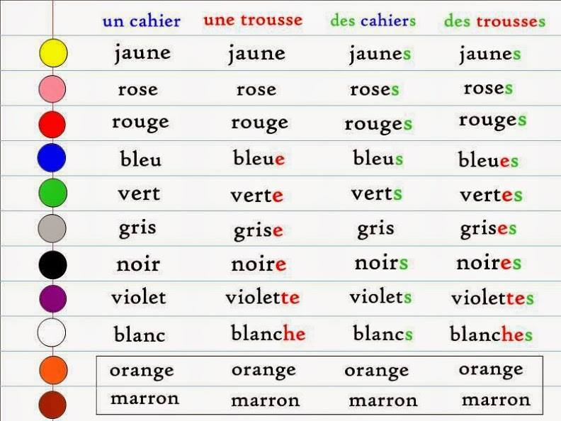

Les exercises…

**Q1. Trouvez les couleurs:**

|  |  |  |  |  |  |  |  |  |  |
| --- | --- | --- | --- | --- | --- | --- | --- | --- | --- |
| A | N | F | Z | H | J | V | Q | P | C |
| C | M | J | A | U | N | E | N | O | N |
| D | K | M | D | W | T | R | O | S | E |
| L | G | P | L | P | G | T | I | J | B |
| B | R | O | U | G | E | Z | R | H | X |
| L | I | T | N | O | D | N | F | L | F |
| E | S | U | M | I | E | M | K | B | A |
| U | Q | B | L | A | N | C | H | E | A |

Q2. **Remplissez les blancs avec la forme correcte des couleurs:**

1. La robe ______________ (blanc)
2. Les tables ______________ (rouge)
3. Le stylo ________________(vert)
4. Les chaises _________________(jaune)
5. La bouteille ________________**(**marron)
6. Le tableau est _______________(noir)
7. Le ciel est _________________(bleu)
8. Les oiseaux sont ___________________(brun)
9. Les filles portent les robes __________________(rose)
10. J’ai une voiture __________________(violet)

**PlURIEL DES NOMS**

1. **Most nouns are made plural by adding an “S”**

* le/un garçon – Les/des garçons.
* La/une fille – les/des filles
* l’/un homme – les/des hommes

1. **Nouns ending with X,S,Z in singular, do not change in plural.**

* le/un fils – les/des fils
* La/une croix – les/des croix
* Le/un nez – les/des nez

1. **Nouns ending with “eau” , “eu” and “ou”normally take an –x in plural**

* le/un gateau – les/des gateaux
* L’oiseau – les oiseaux
* Le/un bijou – les/des bijoux

1. **Most of the nouns ending with –al take –aux in the plural**

* le/un journal – les/des journaux
* le/un signal – les/des signaux
* Le/un cheval – les/des chevaux

|  |  |
| --- | --- |
| **Singulier**  Je (I)  Tu (you)  Il/elle (he/she)  C’est (this is)  Il y a (there is)  L’/le/la (the)  Un/une (a/an) | **Pluriel**  Nous (we)  Vous (you)  Ils/elles (they)  Ce sont (these are)  Il y a (there are)  Les (the)  Des (some) |

Les exercises…

**Le Pluriel**

**Q1. Mettez au pluriel:**

1. Un stylo: ____________
2. Un chou: ____________
3. Une femme : ____________
4. Le genou: ____________
5. Un journal: ____________
6. Le cheval: ____________
7. Le livre: ____________
8. Un garçon: ____________
9. Le gateau: ____________
10. Un joujou: ____________
11. Le bijou: ____________
12. La tante : ____________
13. L’école: ____________
14. Un feu: ____________
15. Une étudiante: __________
16. La chaise: _____________
17. Le fils: _____________
18. L’homme: _____________
19. Une Croix: ______________
20. Un nez: ______________

**Q2. Mettez les phrases suivantes au pluriel:**

1. Il est indien.

______________________________________ .

1. Je suis une fille.

______________________________________ .

1. C’est un garçon.

______________________________________ .

1. Il y a un oiseau.

______________________________________ .

1. Tu regardes la télévision.

______________________________________ .

1. Elle parle anglais.

______________________________________ .

1. Il finit le devoir.

_______________________________________ .

1. J’aime le gâteau.

________________________________________ .

1. Tu écoutes la radio.

_________________________________________ .

1. J’ai une voiture.

_________________________________________ .

**LES MÉTIERS (PROFESSIONS)**

|  |  |  |  |
| --- | --- | --- | --- |
| **S.No** | **English** | **Masculine** | **Féminine** |
| 1. | Actor/actress | L’acteur | L’actrice |
| 2. | Director | Le directeur | La directrice |
| 3. | Primary school teacher | L’instituteur | L’institutrice |
| 4. | Journalist | Le journaliste | La journaliste |
| 5. | Artist | L’artiste | L’artiste |
| 6. | Dentist | Le dentiste | La dentiste |
| 7. | Judge | Le juge | La juge |
| 8. | Writer | L’écrivain | L’écrivain |
| 9. | Architect | L’architecte* | L’architecte |
| 10. | Professor | Le professeur* | Le professeur |
| 11. | Doctor | Le médecin* | Le médecin |
| 12. | Engineer | L’ingénieur* | L’ingénieur |
| 13. | Advocate | L’avocat | L’avocate |
| 14. | Nurse | L’infirmier | L’infirmière |
| 15. | Singer | Le chanteur | La chanteuse |
| 16. | Dancer | Le danseur | La danseuse |
| 17. | Computer scientist | L’informaticien | L’informaticienne |
| 18. | Musician | Le musicien | La musicienne |
| 19. | Mechanic | Le mécanicien | La mécanicienne |
| 20. | Businessman/businesswoman | L’homme d’affaires | La femme d’affaires |
| 21. | Housewife | ------------- | Femme au foyer |

Les exercises…

**Qui est-ce?**

 

Il travaille dans un hôpital. Elle soigne des malades.  
 Il est __________. Elle est ____________.

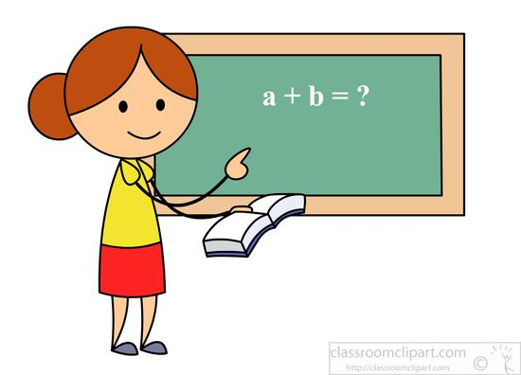 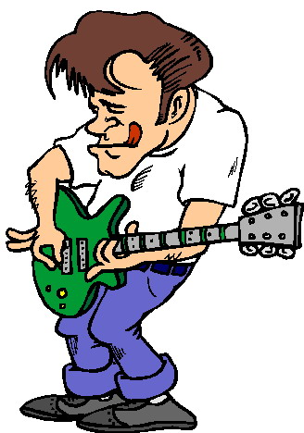

Elle ensigne des étudiants. Il compose de la musique.  
 Elle est ______________. Il est ______________.

**Qui est-ce?**

1. Il repare des voitures

________________________________________ .

1. Elle travaille à l’école primaire

_________________________________________ .

1. Elle joue du piano.

_________________________________________ .

1. Il travaille dans un journal

_________________________________________ .

1. Elle soigne des maladies

_________________________________________ .

1. Il osculte des maladies.

__________________________________________ .

1. Elle chante les chansons

___________________________________________ .

1. Il travaille dans un agence de journaux

___________________________________________ .

1. Elle travaille dans les films

____________________________________________ .

1. Il fait des plans pour construire des maisons, des ponts, etc

_____________________________________________ .

**Mettez au feminine:**

1. Le Boulanger est gentil.

______________________________________________ .

1. Le coiffeur est souriant.

______________________________________________ .

1. Le boucher est canadien.

______________________________________________ .

1. L’acteur est beau.

______________________________________________ .

1. Le directeur est grand.

______________________________________________ .

1. L’ avocat est antipathique.

______________________________________________ .

1. Le chanteur est joli.

_______________________________________________ .

1. Le vendeur est mince.

_______________________________________________ .

**LES ADJECTIFS POSSESSIFS:**

**(The possessive adjectives)**

The possessive adjectives are used to show one’s belongingness or possessions of things, persons & places. They are in agreements with the gender & number of the noun they introduce.

|  |  |  |  |
| --- | --- | --- | --- |
|  | Masculin | Féminin | Pluriel |
| 1ère pers. sg | **mon** | **ma** | **mes** |
| 2ème pers. sg | **Ton** | **ta** | **tes** |
| 3ème pers. sg | **Son** | **sa** | **ses** |
| 1ère pers. plu | **notre** | | **nos** |
| 2ème pers. plu | **votre** | | **vos** |
| 3ème pers. plu. | **leur** | | **leurs** |

Examples:

* Je joue avec ***mes*** amis. (I play with my friends)
* Il habite dans ***sa*** maison. (he lives in his house)
* Nous faisons ***nos*** devoirs. (We are doing our homework.)

**Note:** In front of feminine Singular noun starting with a vowel or a silent “h”, we use mon, ton, son instead of ma, ta, sa.

Ex: Il parle à ***son*** amie.

Tu regardes ***ton*** image.

Q1. **Remplissez les blancs avec les adjectifs possessifs:**

1. Je regarde _____________________ professeur.
2. Il va au cinéma avec ____________ sœur, _________ frère et ____________ parents.
3. Nous sommes dans _____________________ classe.
4. Ils vont chez _________________________ cousins.
5. Marie parle à _________________________ amie.
6. Jacques et Pierre lisent ________________ leçons.
7. Regardez ____________________ livre et _________________ cahiers.
8. Les élèves cherchent ________________ clés.
9. Nous jouons avec _____________________ amis tous les soirs.
10. Je prends ____________________ déjeuner à midi.

**MA FAMILLE**

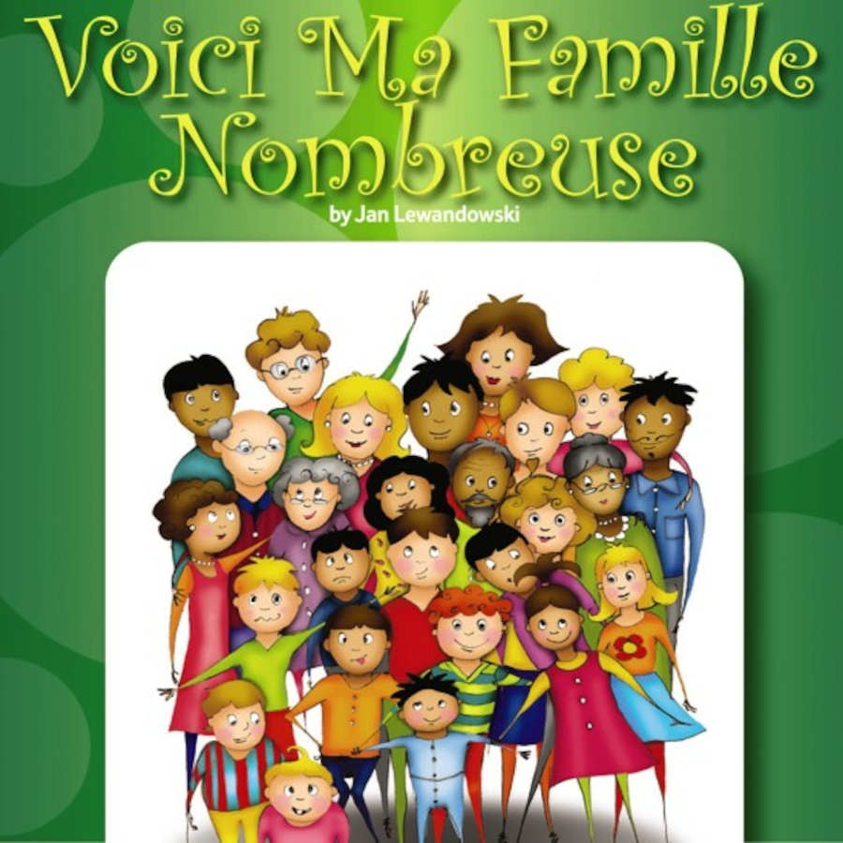 **Décrivez votre famille**

J’ai une petite famille. Il y a quatre personnes dans ma famille - mon père, ma mère, ma sœur/ mon frère et moi. Mon père s’appelle M.___________________. Il a __________ ans. Il est homme d’affaires. Il est beau. Ma mère s’appelle Mme.___________________. Elle a ________ ans. Elle est médecin et sympathique. Ma sœur s’appelle ___________________. Elle a ______ ans. Elle est étudiante et gentille. Et moi, je m’appelle ______________. J’ai ______ ans. Je suis étudiant(e) et intelligent(e). J’aime ma famille.

**Mon Père**

* Il s’appelle ____________(name)
* Il a __________________ans (age)
* Il est __________________(adjective)
* Il aime _________________(hobby)

**Ma Mère**

* Elle s’appelle ____________(name)
* Elle a __________________ans (age)
* Elle est __________________(adjective)
* Elle aime _________________(hobby)

**Mon Frère**

* Il s’appelle ____________(name)
* Il a __________________ans (age)
* Il est __________________(adjective)
* Il aime _________________(hobby)

**Ma Sœur**

* Elle s’appelle ____________(name)
* Elle a __________________ans (age)
* Elle est __________________(adjective)
* Elle aime _________________(hobby)

**Présentez votre ami/ amie**

|  |  |
| --- | --- |
| images.jpg  Il s’appelle __________.(name)  Il a _______________.(age)  Il habite à _____________.(city)  Il est ________________.(profession)  Il est ________________.(nationality)  Il habite avec sa famille /seul. Il y a ________membres dans sa famille. Son numéro de portable est _________. Il aime nager/manger/travailler/voyager.  Il déteste le thé/le café/le chocolat. | Résultat de recherche d'images pour "animated woman"  Elle s’appelle __________.(name)  Elle a _______________.(age)  Elle habite à _____________.(city)  Elle est ________________.(profession)  Elle est ________________.(nationality)  Elle habite avec sa famille /seul. Il y a ________membres dans sa famille. Son numéro de portable est _________. Elle aime nager/manger/travailler/voyager.  Elle déteste le thé/le café/le chocolat. |

**Comprehension Écrite - 1**

|  |
| --- |
| **Lisez et répondez les questions:**  Salut! Je m’appelle Ryan. Je vais aller au cinéma avec ma famille demain. Je suis très heureux.  Dans ma famille il y a six membres. Mes parents, mes grand parents, ma petite soeur et moi!  Mes parents sont très gentils. Mon père va jouer avec moi dimanche. Il est un dentiste. Ma mère est très belle. Elle est une instritutrice. Mes grand parents aiment voyager. Ils vont aller a Paris le mois prochain. Ma soeur a onze ans. Elle est jolie mais méchante. Nous habitons dans une grande maison et nous avons une voiture rouge. J’aime ma famille beaucoup |

1. **Dites vrai ou faux:**
2. Ryan est très triste. _____________
3. Il y a seize membres dans sa famille. _____________
4. Leurs parents sont gentils. _____________
5. Le père va jouer avec lui samedi. _____________
6. Ses grand parents vont voyager en France. _____________
7. **Répondez dans un mot ou une phrase:**
8. La soeur de Ryan a ________ans.
9. Comment est la soeur de Ryan?

_________________________.

1. Ryan habite avec sa famille dans ______________.
2. Quelle est la profession des parents de Ryan?

______________________________________.

1. Qu’est-ce que les grand parents de Ryan aiment?

______________________________________.

**Compréhension écrite II.**

|  |
| --- |
| Le père de Manuel travaille dans une entreprise. Il est directeur régional. Il voyage beaucoup. Il aime voyager. Il aime les montagnes. Il n’aime pas la mer.  La mère de Manuel travaille dans un hôpital. Elle est mèdecin. Elle osculte des malades et elle donne des médicaments. Elle est sympathique. Elle adore la musique classique. Elle n’aime pas la télé.  L’oncle de Manuel est architecte. Il fait des plans pour construire des maisons, des bâtiments, des ponts, etc. La tante de Manuel est journaliste. |

1. **Dites vrai ou faux:**
2. La mère de Manuel est actrice. ______________
3. Elle aime la télé. ______________
4. Un architecte fait des plans pour construire des maisons. _______
5. Le père de Manuel aime la mer. ______________
6. La tante de Manuel est journaliste. _______________
7. **Répondez:**
8. Quelle est la profession de la mère de Manuel.

_________________________________________________ .

1. Qu’est-ce que le père de Manuel aime et qu’est-ce qu’il n’aime pas?

_____________________________________________________

_____________________________________________________.

1. L’oncle de Manuel fait quoi?

_____________________________________________________.

**Les Prépositions:**

|  |
| --- |
| **Pour (for)≠ Contre (against)** |
| **Devant (infront) ≠ Derrière (behind)** |
| **Près de (near) ≠ Loin de (far)** |
| **Après (after) ≠ Avant (before)** |
| **À gauche (at left) ≠ À droite (at right)** |
| **Au dessus (above) ≠Au dessous (below)** |
| **Sur (on) ≠ Sous (under)** |
| **Avec (with) ≠ Sans (without)** |
| **Dans (in) ≠ Dehors (outside)** |
| **En face de- on the face off** |
| **Autour de- around** |
| **Au coin de- at the corner of** |
| **Pendant- during** |
| **Depuis- since** |
| **Au bout de- at the end of** |
| **À côté de- at the side of** |

Les exercises…

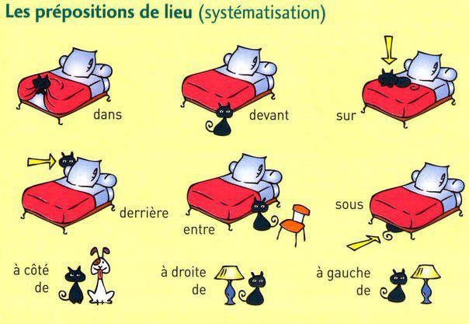

**Q1. Écrivez le contraire:**  
**a)** La voiture est **devant** la maison ≠ _________________________________  
**b)** J’habite **près de** l’école ≠ _________________________________  
**c)** L’hôpitale est **à gauche** de la piscine ≠ _________________________________  
**d)** L’oiseau **au-dessus** de la table ≠ _________________________________  
**e)** Les livres sont **sous** la table ≠ _________________________________

**Q2. Décrivez votre maison en utilisant les prepositions:**

**__________________________________________________________________**

**__________________________________________________________________**

**___________________________________________________________________**

**__________________________________________________________________**

**__________________________________________________________________**

**___________________________________________________________________**

**__________________________________________________________________**

**__________________________________________________________________**

**__________________________________________________________________**

**___________________________________________________________________**

**__________________________________________________________________**

**__________________________________________________________________**

Q3. Completez avec les prepositions:-

1. Les oiseaux sont _______________ les arbes. (ON)
2. Les éléves sont _______________ la classe. (IN)
3. Je vais ___________ l’ecole . (TO)
4. Il y a un restaurant ________________ du cinéma. (AROUND)
5. Les enfants jouent _________________ leurs amis. (WITH)
6. Ils iront _______________ Goa, __________________ les vacances. ( TO, DURING)
7. Je vois une horloge _________________ le mur. (AGAINST)
8. L’auto est ________________ le bus (ON THE RIGHT)

**LES SAISONS (Seasons)**

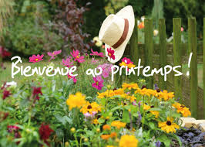 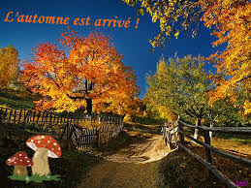

|  |  |  |  |
| --- | --- | --- | --- |
| **Le printemps** | **L’été** | **L’hiver** | **L’automne** |

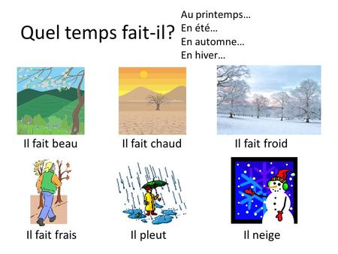

|  |
| --- |
| En France, il y a quatre saisons dans un an : l’hiver, le printemps, l’été et l’automne. Pendant l’hiver, il fait froid. Parfois, il neige et la terre est blanche. Il n’y a pas de feuilles sur les arbres. Les nuits sont longues. Les deux grandes fêtes sont Noël et le jour de l’An.  Au printemps, il fait beau et frais. Le ciel est bleu. Il y a des fleurs partout et les oiseaux chantent. C’est aussi la fête de Pâques en France.  En été, le temps est souvent beau et le ciel est clair. C’est une saison chaude. Le soleil brille. Les jours sont longs et il fait nuit tard. Les élèves ont les vacances d’été.  En automne, il fait du vent et le ciel est souvent gris. Les feuilles des arbres tombent. Il pleut fréquemment. C’est la fête de la Toussaint en France. |

**C’est quelle saison?** Which season is it?

**l’hiver (m)** winter

**le printemps** spring

**l’été (m)** summer

**l’automne (m)** autumn

\***au printemps** in spring

**en été/automne/hiver**  in summer/autumn/winter

|  |  |  |  |  |  |
| --- | --- | --- | --- | --- | --- |
| What's the weather like? | | **Quel temps fait-il?** | |  | |
| It's nice. | | **Il fait bon.** | |  | |
| Bad | | **Il fait mauvais** | |  | |
| Cool | | **Il fait frais** | |  | |
| Cold | | **Il fait froid** | |  | |
| warm, hot | | **Il fait chaud** | |  | |
| Cloudy | | **Il fait nuageux** | |  | |
| Beautiful | | **Il fait beau** | |  | |
| Stormy | | **Il fait orageux** | |  | |
| Sunny | | **Il fait (du)soleil** | |  | |
| Windy | | **Il fait du vent** | |  | |
| Foggy | | **Il fait du brouillard** | |  | |
| Snowing | | **Il neige** | |  | |
| Raining | | **Il pleut** | |  | |
| Freezing | | **Il gèle** | |  | |

Les exercises…

**Q1. Répondez aux questions:**

1. Quels sont les quatre saisons de l’année?

__________________________________________________ .

1. En quelle saison fait-il chaud en Inde?

__________________________________________________ .

1. En quelle saison fait-il froid?

_________________________________________________ .

**Q2. Choisissez la bonne réponse:**

1. **Il pleut:**

* En automne
* Au printemps
* En hiver
* En été

1. **Il neige:**

* En hiver
* En automne
* En été
* Au printemps

1. **Les gens portent les vêtements en laine:**

* En hiver
* En automne
* En été
* Au printemps

1. **On mange des pommes:**

* En hiver
* En automne
* En été
* Au printemps

1. **Le vent est doux:**

* En hiver
* En automne
* En été
* Au printemps

**LES VERBES PRONOMINAUX**

**(Pronominal verbs/ Reflexive verbs)**

Some verbs in French are accompanied by a pronoun with the subject. This pronoun indicates that the subject is doing the action on himself/ herself.

The different pronouns according to the subject are as follows:

|  |  |  |
| --- | --- | --- |
| Je – me | Tu- te | Il/Elle - se |
| Nous - nous | Vous- vous | Ils/ Elles - se |

Some pronominal verbs & their meanings:

|  |  |
| --- | --- |
| S’appeler | To be called |
| S’amuser | To enjoy oneself |
| Se blesser | To hurt oneself |
| Se brosser | To brush |
| Se coucher | To lie down, to go to bed |
| Se raser | To shave |
| Se baigner | To take a bath |
| Se réveiller | To wake up |
| Se promener | To take a walk |
| Se lever | To get up, to rise |
| Se laver | To wash oneself |
| S’habiller | To dress up oneself |
| Se déshabiller | To undress up oneself |
| Se dépêcher | To hurry |

**Les Verbes Pronominaux**

|  |  |
| --- | --- |
| **Je me brosse** | **Nous nous brossons** |
| **Tu te brosses** | **Vous vous brossez** |
| **Il se brosse** | **Ils se brossent** |
| **Elle se brosse** | **Elles se brossent** |

Les exercises…

Q1. Conjugez les verbs pronominaux:

1. Les filles __________________ bien. (S’amuser)
2. Tous les matins, il ____________________. (Se raser)
3. Elle ______________________ Mme Lapierre. (S’appeler)
4. Mes enfants ________________________ tôt. (Se coucher)
5. Je ________________________________ à 6h du matin. (Se lever)
6. Tu _________________________ vite. (S’habiller)
7. Nous _______________________ les cheveux. (Se brosser)
8. Jacques et Marie ___________________________ dans la forêt. (Se promener)

Q2. Décrivez votre journée:

|  |
| --- |
| _________________________________________________________  __________________________________________________________  __________________________________________________________  __________________________________________________________  __________________________________________________________  __________________________________________________________  __________________________________________________________  ___________________________________________________________  ___________________________________________________________ |

**LES ARTICLES PARTITIFS: (The partitive articles)**

The partitive articles meaning some (in English) varies in French according to the number & the gender of the noun it is referring to.

|  |  |
| --- | --- |
| **du** | **is used with a masculine singular noun.** |
| **de la** | **is used with a feminine singular noun.** |
| **de l’** | **is used with a masculine/feminine singular noun starting with a vowel or a silent “h”** |
| **des** | **is used with a masculine or feminine plural noun.** |

**Les Repas ( Vocabulaire)**

|  |
| --- |
| **Le biscuit biscuit**  **La bière beer**  **Le coca coca cola**  **Le croissant croissant**  **La confiture jam**  **L’eau water**  **Le jambon ham**  **Le jus de fruits fruit juice**  **L’œuf egg**  **Le lait milk**  **Le mouton mutton**  **Le poulet chicken**  **Le pain bread**  **Le gâteau cake**  **Le riz rice**  **La salade salad**  **La soupe soup**  **La tartine toast**  **La viande meat**  **La pizza pizza**  **Le thé tea**  **Le café coffee**  **\*Le poivre pepper**  **\*Le beurre butter**  **\*Le champagne sparkling wine**  **\*Le fromage cheese**  **\*Le légume vegetable**  **\*Le potage soup**  **\*Le sucre sugar** |

**Les repas français:**

|  |
| --- |
| **Le petit-déjeuner breakfast**  **Le déjeuner lunch**  **Le goûter evening snack**  **Le diner dinner** |

Les exercises…

**Q1. Rémplissez les blancs avec l’article partitif:**

1. Le matin, Patrice mange _________________ pain avec ______________ confiture ou ____________________ beurre. Puis, il prend _____________ lait ou _________________ café froid. Quelquefois, il mange ____________________ biscuits ou ______________________ baguette.
2. Le soir, Heena prend ______________ fromage et elle boit _____________ jus d’orange. Sa mère mange __________________ frites et elle boit __________________ thé aussi.

**Q2. Completez avec l’article partitive:**

1. Jacques manage _______________ riz.
2. Vous bouvez ________________ lait, mais ils veulent _____________ thé.
3. Nous prenons _________________ baguette pour preparer ___________ pizza.

**Le Dialogue**

|  |
| --- |
| **Au Restaurant**  **Garçon:** Bonjour monsieur!  **Manuel:** Bonjour!  **Garçon:** Est-ce que vous avez une reservation?  **Manuel:** Non. Je veux une table pour deux.  **Garçon:** Voilà monsieur! Qu’est-ce que vous voulez manger?  **Manuel:** Comme entrée, je voudrais de la salade verte.  **Sophie:** Et pour moi, un steak frites, s’il vous plait!  **Garçon:** Et comme plat principal, monsieur?  **Manuel:** Comme plat principal, nous voulons du poisson aux pommes de terre. Aussi nous voulons du vin blanc, s’il vous plait!  **Garçon:** Et comme dessert?  **Sophie:** Pour nous, de la crème brûlée.  **Garçon:** Voilà monsieur! Voulez-vous autre choses?  **Manuel:** Merci.  **(Après quelque temps)**  **Manuel:** Donnez-moi l’addition, s’il vous plait!  **Garçon:** Voilà monsieur! Payez à la comptoir!  **Manuel:** Bien sûr.  **Garçon:** Merci, bonne journée monsieur.  **Manuel:** Bonne journée. |

**Comprehension Écrite – 3**

|  |
| --- |
| **Caroline:** Bon anniversaire, Alain!  **Alain:** Merci beaucoup, Caroline!  **Caroline:** Aujourd’hui, c’est jeudi. Nous fêtons ton anniversaire, aujourd’hui?  **Alain:** Bien sûr! Et vendredi, je vais chez mes cousins.  **Caroline:** D’accord!  **Alain:** Quand est ton anniversaire?  **Caroline:** C’est au mois de janvier.  **Alain:** Bon! C’est beintôt!  **Caroline:** Ah oui! Et c’est l’anniversaire de mariage de mes parents en février.  **Alain:** Super! |

* 1. **Remplissez les blancs:**

**(Fill in the blanks)**

1. Aujourd’hui, c’est __________________
2. C’est l’anniversaire d’ ___________________
3. L’anniversaire d’Caroline est en __________________
4. Alain va chez ses ______________________
   1. **Dites <<vrai>> ou <<faux>>**

**(Write true or false)**

1. Caroline et Alain sont amis. _______________
2. Demain, c’est jeudi. _______________
3. L’anniversaire de Caroline est en janvier. _______________
4. Aujourd’hui, c’est vendredi. _______________

Revision….

**Name: _______________________________ Date: ________________________**

**Present Tense: Regular “-ER” Verbs**

**Directions: Fill in the blank with the correct French conjugation.**

**1. They sing _______________________________**

**2. I speak _______________________________**

**3. He visits _______________________________**

**4. You (formal) show _______________________________**

**5. They ask _______________________________**

**6. We dance _______________________________**

**7. She looks for _______________________________**

**8. You (formal) refuse _______________________________**

**9. They work _______________________________**

**10. I look at _______________________________**

**11. You (familiar) play _______________________________**

**12. He draws _______________________________**

**13. We give _______________________________**

**14. She falls _______________________________**

**15. I prepare _______________________________**

**16. They walk _______________________________**

**REVISION of ER + IR**

* 1. **Regular “ER” verbs**

|  |
| --- |
| **Regarder – to look/to watch**  Je regarde Nous regardons Tu regardes Vous regardez Il/Elle/on regarde Ils/elles regardent |

1. **Regular “IR” verbs**

|  |
| --- |
| **Finir – to finish**  Je finis Nous finissons Tu finis Vous finissez Il/Elle/on finit Ils/elles finissent |

1. **Exceptional “ER” verbs**

|  |  |  |  |  |  |
| --- | --- | --- | --- | --- | --- |
|  | **Jeter**  **(to throw)** | **Appeler**  **(to call)** | **Commencer**  **(to start)** | **Manger**  **(to eat)** | **Acheter**  **(to buy)** |
| **Je** | Jette | Appelle | Commence | Mange | Achète |
| **Tu** | Jettes | Appelles | Commences | Manges | Achètes |
| **Il/elle** | Jette | Appelle | Commence | Mange | Achète |
| **Nous** | Jetons | Appelons | Commençons | Mangeons | Achetons |
| **Vous** | Jetez | Appelez | Commencez | Mangez | Achetez |
| **Ils/elles** | Jettent | Appellent | Commencent | Mangent | Achètent |